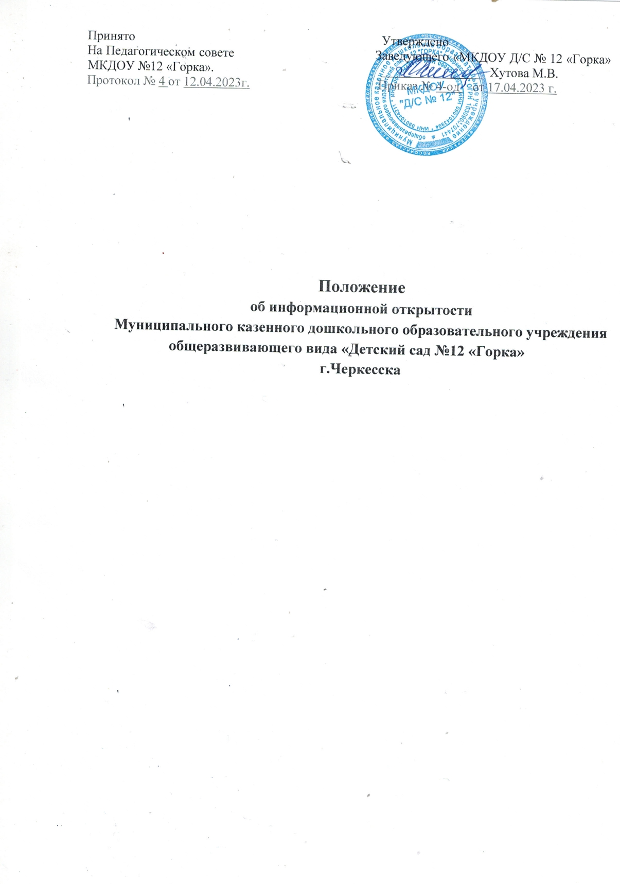

1. **Общие положения**
   1. Образовательная организация Муниципальное казенное дошкольное образовательное учреждение общеразвивающего вида «Детский сад № 12 «Горка» обеспечивает открытость и доступность информации о своей деятельности в соответствии с законодательством РФ.
   2. Настоящее положение разработано с учетом требований Федерального закона от 29.12.2012 № 273-ФЗ "Об образовании в Российской Федерации", Федерального закона от 12.01.1996 № 7ФЗ "О некоммерческих организациях", Приказом Федеральной службы по надзору в сфере образования и науки РФ от 14 августа 2020 г. N 831 "Об утверждении Требований к структуре официального сайта образовательной организации в информационно-телекоммуникационной сети "Интернет" и формату представления информации" с изменениями от 12 января 2022 г., Порядком приёма на обучение по образовательным программам дошкольного образования, утвержденным приказом Министерства образования и науки РФ от 15.05.2020 № 236 с изменениями от 04.10.2021 года, приказа Минобрнауки России от 12.03.2014 № 177 "Об утверждении порядка и условий осуществления перевода обучающихся из одной организации, осуществляющей образовательную деятельность по образовательным программам начального общего, основного общего и среднего общего образования, в другие организации, осуществляющие образовательную деятельность по образовательным программам соответствующих уровня и направленности",
   3. Настоящее Положение определяет:

* перечень раскрываемой ОО информации;
* способы и сроки обеспечения ОО открытости и доступности информации;
* ответственность ОО.

**2. Перечень информации, способы и сроки обеспечения ее открытости и доступности**

2.1. Образовательная организация обеспечивает открытость и доступность информации путем ее размещения:

* на информационных стендах ДОУ;
* на официальном сайте ДОУ;
* в социальных сетях VK, Одноклассники, Telegram
* на сайте www.bus.gov.ru;
* в средствах массовой информации (в т. ч. электронных).

2.2. Перечень обязательных к раскрытию сведений о деятельности ДОУ:

* дата создания ДОУ;
* информация об учредителе, месте нахождения ДОУ, режиме, графике работы, контактных телефонах и адресах электронной почты;
* информация о структуре и органах управления ДОУ;
* информация о реализуемых образовательных программах с указанием учебных предметов, предусмотренных соответствующей образовательной программой;
* информация о численности обучающихся по реализуемым образовательным программам за счет бюджетных ассигнований федерального бюджета, бюджетов субъектов РФ, местных бюджетов и по договорам об образовании за счет средств физических и (или) юридических лиц;
* информация о языках образования;
* информация о федеральных государственных образовательных стандартах;
* информация о руководителе ДОУ, его заместителях;
* информация о персональном составе педагогических работников с указанием уровня образования, квалификации и опыта работы;
* информация о материально-техническом обеспечении образовательной деятельности (в т. ч. наличии оборудованных учебных кабинетов, групповых помещений для проведения занятий, объектов спорта, средств обучения и воспитания, условиях питания и охраны здоровья обучающихся, доступе к информационным системам и информационно-телекоммуникационным сетям, электронных образовательных ресурсах);
* информация о количестве вакантных мест для приема (перевода) по каждой образовательной программе (на места, финансируемые за счет бюджетных ассигнований федерального бюджета, бюджетов субъектов РФ, местных бюджетов, по договорам об образовании за счет средств физических и (или) юридических лиц), в т. ч. о количестве мест для приема детей;
* информация об объеме образовательной деятельности, финансовое обеспечение которой осуществляется за счет бюджетных ассигнований федерального бюджета, бюджетов субъектов РФ, местных бюджетов, по договорам об образовании за счет средств физических и (или) юридических лиц;
* информация о поступлении финансовых и материальных средств и об их расходовании по итогам финансового года;
* информация о размещении заказов на поставки товаров, выполнение работ, оказание услуг согласно Федеральному закону от 05.04.2013 № 44-ФЗ "О контрактной системе в сфере закупок товаров, работ, услуг для обеспечения государственных и муниципальных нужд", Федеральному закону от 18.07.2011 № 223-ФЗ "О закупках товаров, работ, услуг отдельными видами юридических лиц".

2.3. Обязательны к открытости и доступности копии следующих документов ДОУ:

* устав;
* лицензия на осуществление образовательной деятельности (*с приложениями*);
* план финансово-хозяйственной деятельности ДОУ, утвержденный в установленном законодательством порядке;
* локальные нормативные акты, в т. ч. правила внутреннего трудового распорядка;
* отчет о результатах самообследования;
* документ об установлении размера платы, взимаемой с родителей (законных представителей) за присмотр и уход за детьми, осваивающими образовательные программы дошкольного образования в организациях, осуществляющих образовательную деятельность, за содержание детей в образовательной организации;
* предписания органов, осуществляющих государственный контроль (надзор) в сфере образования, отчеты об исполнении таких предписаний;
* публичный доклад;
* примерная форма заявления о приеме;
* положение о закупке;
* план закупок.

2.4. Муниципальное казенное дошкольное образовательное учреждение общеразвивающего вида «Детский сад № 12 «Горка» обеспечивает открытость и доступность документов, определенных п. 2.3, путем предоставления через официальный сайт www.bus.gov.ru электронных копий следующих документов:

– решение учредителя о создании учреждения;

* учредительные документы учреждения;
* свидетельство о государственной регистрации учреждения;
* решения учредителя о назначении руководителя учреждения;
* государственное (муниципальное) задания на оказание услуг;
* план финансово-хозяйственной деятельности Муниципального казенного дошкольного образовательного учреждения общеразвивающего вида «Детский сад № 12 «Горка»;
* годовая бухгалтерская отчетность учреждения;
* отчет о результатах деятельности ДОУ и об использовании закрепленного за ним государственного (муниципального) имущества;
* сведения о проведенных в отношении учреждения контрольных мероприятиях и их результатах.

Муниципальное учреждение также предоставляет в электронном структурированном виде:

* общую информацию об учреждении;
* информацию о государственном (муниципальном) задании на оказание государственных (муниципальных) услуг (выполнение работ) и его исполнении;
* информацию о плане финансово-хозяйственной деятельности;
* информацию об операциях с целевыми средствами из бюджета;
* информацию о результатах деятельности и об использовании имущества;
* сведения о проведенных в отношении учреждения контрольных мероприятиях и их

результатах;

* информацию о годовой бухгалтерской отчетности учреждения.
  1. Требования к информации, размещаемой на официальном сайте ДОУ, ее структура, порядок размещения и сроки обновления определяются положением об официальном сайте ДОУ*.*
  2. Образовательная организация обеспечивает открытость следующих персональных данных:

а) о руководителе ДОУ, его заместителях, в т. ч.:

* фамилия, имя, отчество руководителя, его заместителей;
* должность руководителя, его заместителей;
* контактные телефоны;
* адрес электронной почты;

б) о персональном составе педагогических работников с указанием уровня образования, квалификации и опыта работы, в т. ч.:

* фамилия, имя, отчество (*при наличии*) работника;
* занимаемая должность (должности);
* наименование направления подготовки и (или) специальности;
* данные о повышении квалификации и (или) профессиональной переподготовке (*при наличии*);
* общий стаж работы;
* стаж работы по специальности;
* иная информация о работниках ДОУ, на размещение которой имеется их письменное согласие (в том числе – на размещение фотографий) *(вправе разместить)*.

2.8. Образовательная организация обязана по письменному требованию работника внести изменения в размещенную о нем информацию при условии предоставления подтверждающих документов.

**3. Ответственность образовательной организации**

* 1. Образовательная организация осуществляет раскрытие информации (*в т. ч. персональных данных*) в соответствии с требованиями законодательства РФ.
  2. Образовательная организация обеспечивает обработку и хранение информации о своих работниках, а также иных субъектах персональных данных способами, обеспечивающими максимальную защищенность такой информации от неправомерного использования в соответствии с требованиями Федерального закона от 27.07.2006 № 152-ФЗ "О персональных данных", положением об обработке персональных данных.
  3. Образовательная организация несет ответственность в порядке и на условиях, устанавливаемых законодательством РФ, за возможный ущерб, причиненный в результате неправомерного использования информации третьими лицами.